**راهنمای درخواست تمدید پروانه مسئول فنی**

**شناسنامه سند**

|  |  |
| --- | --- |
| راهنمای درخواست تمدید پروانه مسئول فنی | نام سند |
| 1/0 | نگارش |
| 21/9/1396 | تاریخ صدور |
| TamdidParvanehMasoulFani.v.0.1 | نام فایل |
| در این سند راهنمای درخواست تمدید پروانه مسئول فنی با ذکر جزییات بیان شده است | شرح سند |
| سمیرا قدرت نما | نوسنده /مترجم |

**تاریخچه بازنگری**

|  |  |  |  |  |
| --- | --- | --- | --- | --- |
| نام فایل | نسخه | شرح تغییرات | تاریخ | نویسنده/ ویراستار |
| TamdidParvanehMasoulFani.v.0.1 | 0.1 | تهیه فایل اولیه | 21/9/1396 | سمیرا قدرت نما |
| TamdidParvanehMasoulFani.v.0.1 | 1/0 | تکمیل اطلاعات ایجاد درخواست تمدید پروانه مسئول فنی | 3/10/1396 | پردیس مطیع قوانین |

**فهرست**

ایجاد درخواست تمدید پروانه مسئول فنی 4

# ایجاد درخواست تمدید پروانه مسئول فنی

با توجه به این که پس از اتمام اعتبار پروانه مسئول فنی نیاز به تمدید می باشد، این امر از طریق سامانه به شکل زیر صورت می پذیرد.

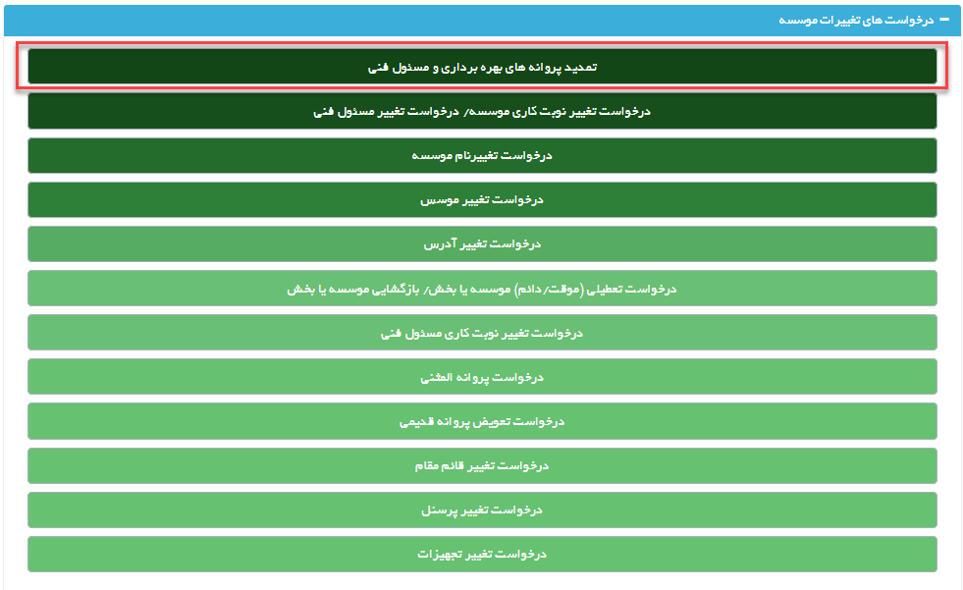

ابتدا از صفحه درخواست ها گزینه "تمدید پروانه های بهره برداری و مسئول فنی" را انتخاب نمایید. به این ترتیب به صفحه ای وارد می شوید که در آن دو جدول با عنوان های پروانه های موسسه و پروانه های مسئول فنی مشاهده می شود.

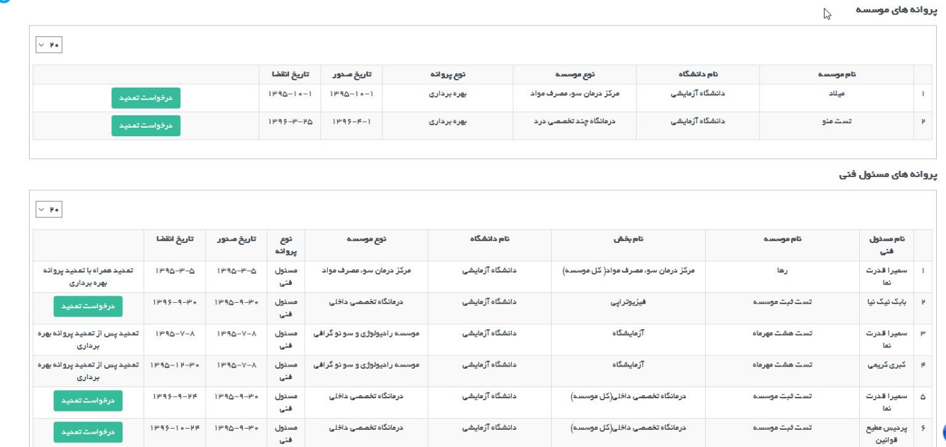

در هرکدام از جدول ها پروانه هایی مشاهده می شود که در کمتر از دو ماه دیگر اعتبار آن ها به پایان می رسد و یا اعتبار آن ها به اتمام رسیده است.

در جدول پروانه های مسئول فنی در صورتی که پروانه مسئول فنی در حال اتمام باشد اما موسسه هنوز اعتباری بیشتر از دو ماه داشته باشد دکمه تمدید فعال خواهد بود. در صورتی که پروانه مسئول فنی در حال اتمام باشد و پروانه بهره برداری هم کمتر از دوماه اعتبار داشته باشد (در جدول پروانه های بهره برداری قابل مشاهده باشد) تمدید باید به همراه پروانه بهره برداری انجام شود، برای مسئولین فنی بخش آزمایشگاه تمدید باید پس از تمدید پروانه بهره برداری انجام شود.

برای تمدید پروانه بهره برداری مسئول فنی پس از انتخاب گزینه درخواست تمدید وارد صفحه جدیدی می شوید که در بالای صفحه کادری از مشخصات موسسه را نمایش می دهد.

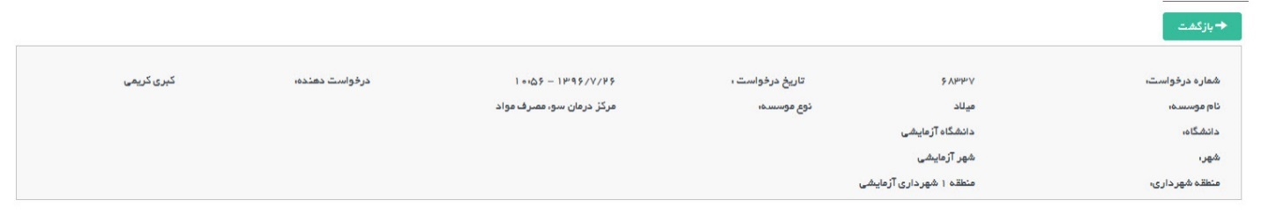

در پایین کادر مشخصات گزینه تکمیل اطلاعات درخواست را مشاهده می نمایید. همچنین در سمت چپ دکمه آبی رنگ ارسال قابل مشاهده است که پس از تکمیل اطلاعات فرم ها باید درخواست از این قسمت ارسال گردد.

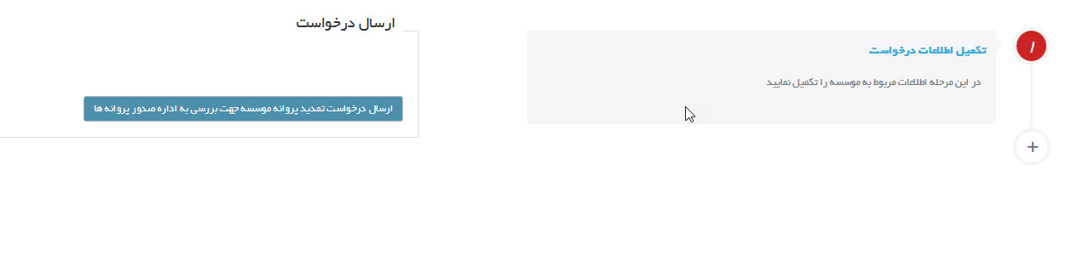

# با وارد شدن به تکمیل اطلاعات درخواست مراحل مختلف تکمیل درخواست در نواری مشابه تصویر زیر قابل مشاهده است

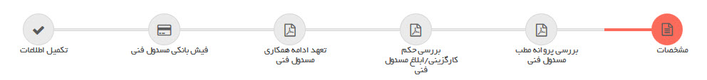

# تصویر بالا مراحل تکمیل اطلاعات را نمایش می دهد که مرحله اول آن مشخصات است .

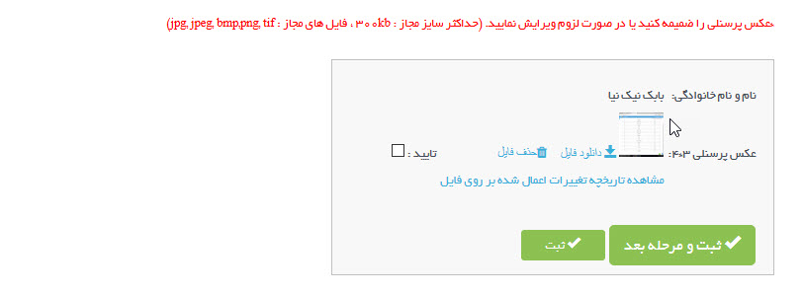

در این قسمت اطلاعات مسئول فنی شامل نام و نام خانوادگی و عکس پرسنلی ایشان قابل مشاهده و ویرایش است که پس از بارگزاری باید ثبت گردد و به مرحله بعد رفت.

مرحله دوم بررسی پروانه مطب مسئول فنی است. در این صفحه آخرین پروانه اشتغال فرد قابل مشاهده است. در صورتی که اعتبار پروانه به اتمام رسیده باشد و یا نیاز به ثبت پروانه جدیدی باشد با استفاده از دکمه ثبت پروانه بروز شده این اقدام امکان پذیر است.

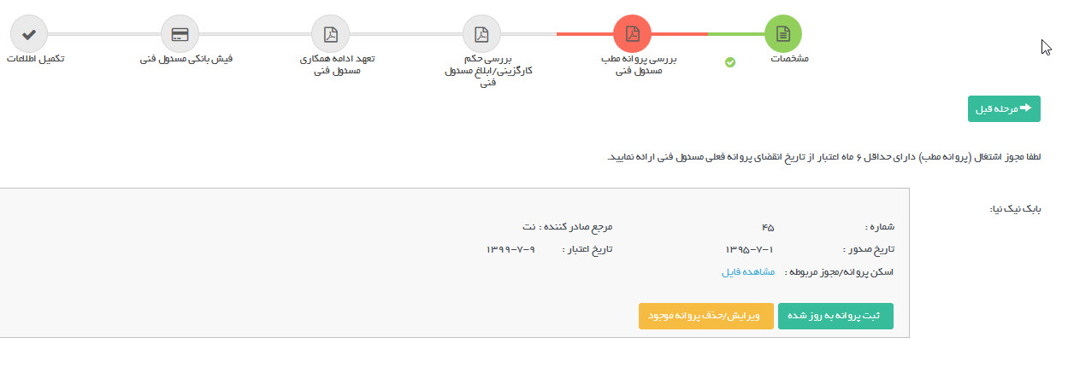

در مرحله حکم کارگزینی باید حکم کارگزینی فرد در صورت لزوم بارگزاری گردد.

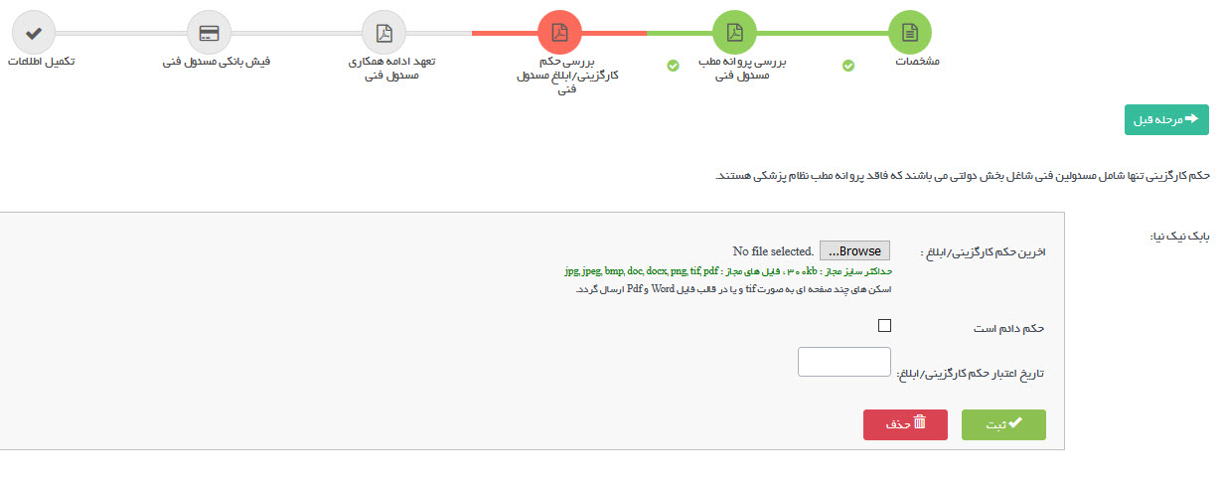

در صفحه تعهد نامه مسئول فنی ابتدا باید فرم خام تعهد نامه دانلود شود و پس از تکمیل و اسکن نامه آن را بارگزاری و ثبت نمایید.

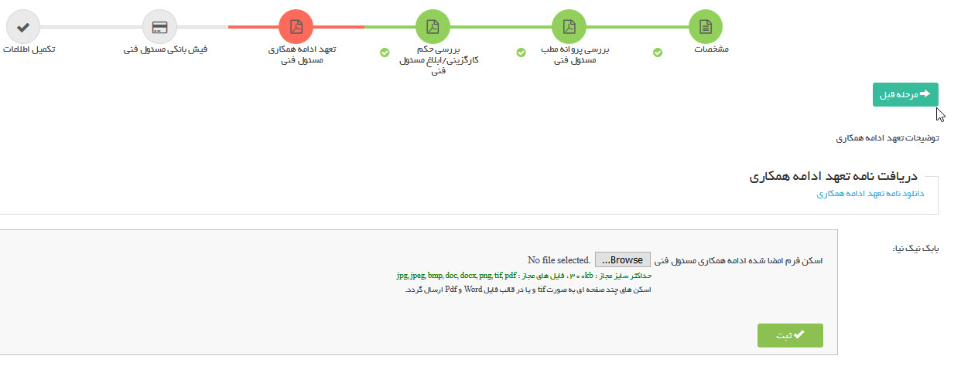

مورد بعدی فیش بانکی مسئول فنی است که در تصویر زیر قابل مشاهده است، برای اطلاع از تعرفه ها می توانید تعرفه ها و شماره حساب های بانکی جهت صدور پروانه ها را دانلود نمایید. پس از وارد شدن به صفحه پرداخت تعرفه ها فرمی جهت بارگزاری اطلاعات و تصویر فیش بانکی وجود دارد که باید تکمیل گردد.

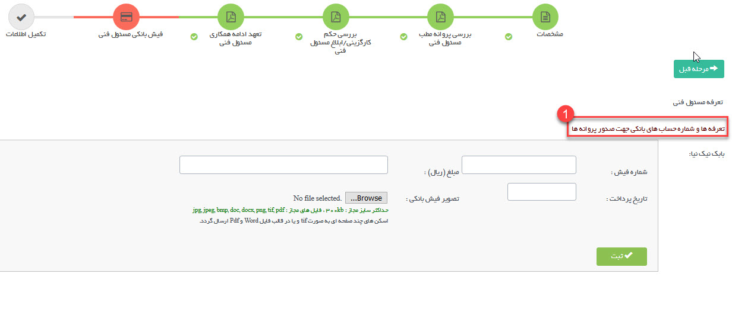

مرحله آخر وارد کردن سایر مدارک بنا به درخواست دانشگاه است که در صورت نیاز بارگزاری خواهد شد.

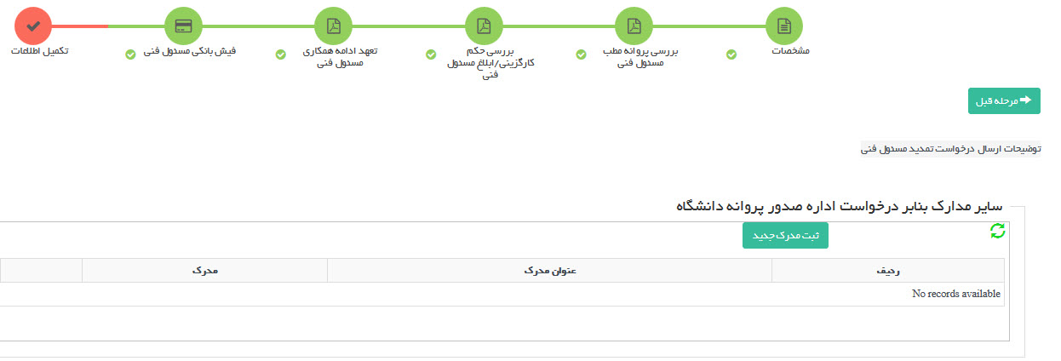

پس از تکمیل تمامی مراحل جهت ارسال درخواست به دانشگاه دکمه بازگشت را زده و به صفحه نخست بازگردید.



با زدن دکمه آبی رنگ ارسال که در تصویر بالا نمایش داده شده است ، در صورتی که در مدارک و اطلاعات وارد شده در مراحل ذکر شده نقصی وجود نداشته باشد درخواست به دانشگاه ارسال خواهد شد و با نمایش پیغام درخواست شما با موفقیت ارسال شد ارسال درخواست تکمیل می شود. در صورتی که در مدارک نقصی وجود داشته باشد در همین قسمت نواقص نمایش داده می شود و متقاضی باید نسبت به تکمیل آن ها اقدام نماید و درخواست را ارسال کند.